- ATIVIDADE DE CASA
- INGLÊS
- 7º ANO
- DE 04 A 08 DE MAIO
- PROFESSOR ALEXANDRE

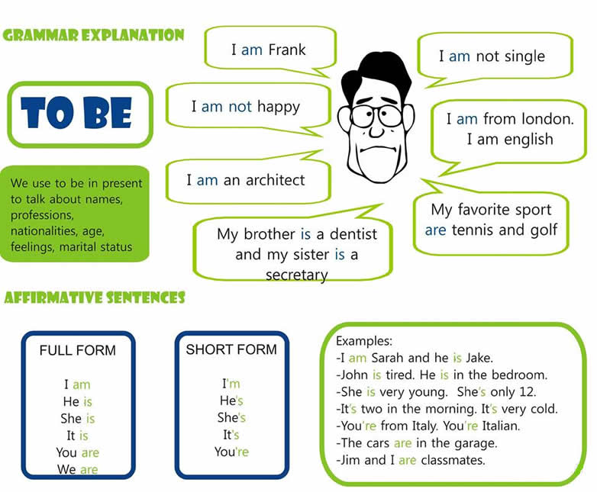
- PASSE PARA O INGLÊS:

- EU SOU FRANK………………………………………………………………………..
- EU SOU UM ARQUITETO…………………………………………………………….
- MEUS ESPORTES FAVORITOS SÃO TÊNIS E GOLFE…………………………..
- EU SOU DE LONDRES. EU SOU INGLÊS…………………………………………..
- MEU IRMÃO É UM DENTISTA E MINHA IRMÃ É UMA SECRETÁRIA………….

( * ) COPIE TUDO NO CADERNO E RESOLVA AS QUESTÕES:

